P R E S S E I N F O R M A T I O N

MEDICA, Messe Düsseldorf, 14. - 17. November 2012, Halle 14, Stand B03

Ulm/Düsseldorf, 25. Oktober 2012

MEDICA: Wieland zeigt antimikrobielle Kupferlegierungen am Stand des Deutschen Kupferinstitutes

Auch in diesem Jahr präsentiert die Ulmer Wieland-Werke AG auf der Düsseldorfer MEDICA ihre Produktpalette antimikrobieller Kupferwerkstoffe für den Einsatz im medizinischen Umfeld. Am Messestand des Deutschen Kupferinstitutes (DKI) in Halle 14, Stand B03 spricht der Halbzeughersteller Ärzte, Hygiene-Fachleute, Technische Planer und Architekten sowie Hersteller von Bauprodukten für den Krankenhausbedarf an. Diese können sich am Gemeinschaftsstand über die vielfältigen Anwendungsmöglichkeiten informieren. Ausgestellt werden unter anderem Handläufe sowie Lichtschalter aus antimikrobiellen Legierungen der Wieland-Werke AG. Die Kupferwerkstoffe zeichnen sich durch eine nachgewiesene antimikrobielle Wirkung aus und bieten ein gutes Anlaufverhalten. Die Halbfabrikate in Form von Stangen, Rohren, Profilen, Blechen und Bändern sind in zahlreichen Farbvarianten von rötlich über messingfarben bis hin zu Silber erhältlich. Wieland und weitere Hersteller zeigen, wie die Lieferkette vom Halbzeug bis zum Bauprodukt funktioniert.

Die Einsatzmöglichkeiten sind vielfältig – von Türgriffen über Schalter und Handläufen bis hin zu Möbelbeschlägen und Anwendungen im OP-Umfeld. Bedeutsam ist dabei die „Cu+“ Zertifizierung der International Copper Association (ICA), die auch für die Wieland-Legierungsfamilie gilt. Sie bescheinigt den speziell entwickelten Kupferwerkstoffen ihre nachweislich antimikrobielle Wirkung. Im Verbund mit den etablierten Hygienemaßnahmen können Legierungen von Wieland aufgrund dieser Wirkung eine zusätzliche Säule zum Schutz vor Infektionen darstellen.

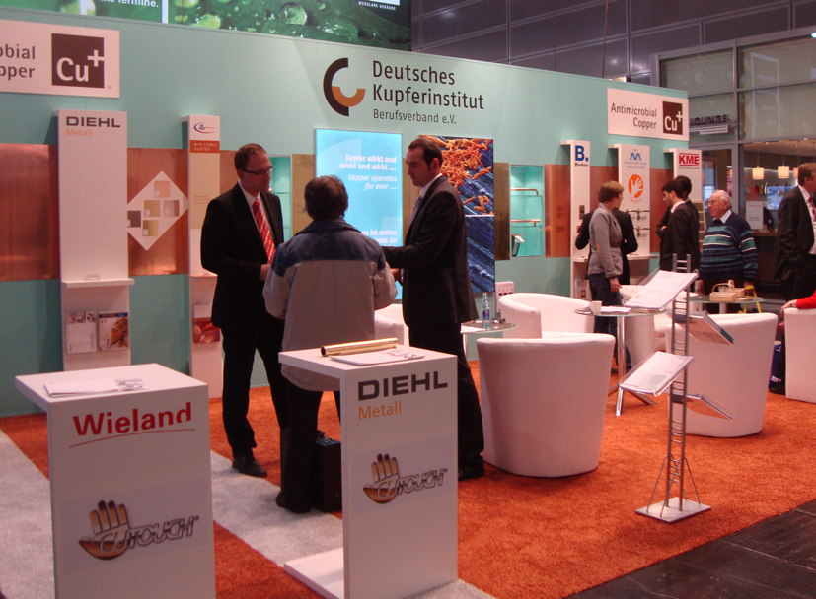
Bildmaterial:

Antimikrobielle Kupferwerkstoffe: Schwerpunktthema auf dem DKI-Messestand der MEDICA 2011

Bildmaterial zu dieser Presseinformation steht für Sie unter www.press-n-relations.de unterhalb der dort veröffentlichten Meldung zum Download bereit

Weitere Informationen: Pressearbeit:
Wieland-Werke AG  Claudia Wilhelm, Produktmanagement Press- und Ziehprodukte  Graf-Arco-Straße 36 - 89079 Ulm  Telefon: +49-731-944-2050  Telefax: +49-731-944-42050  claudia.wilhelm@wieland.de  www.wieland.de | Press’n’Relations GmbH  Bruno Lukas  Magirusstraße 33 - 89077 Ulm  Telefon: +49 731-96287 17  Telefax: +49 731-96287 97  blu@press-n-relations.de  www.press-n-relations.de
Wieland-Werke AG
Karin Maier
Pressesprecherin
Graf-Arco-Straße 36 - 89079 Ulm
Telefon: +49 731-944-2663
Telefax: +49 731-944-42663
karin.maier@wieland.de
www.wieland.de

Die Wieland-Gruppe ist einer der weltweit führenden Hersteller von Halbfabrikaten und Sondererzeugnissen aus Kupfer und Kupferlegierungen: Bänder, Bleche, Rohre, Stangen, Drähte und Profile sowie Gleitelemente, Rippenrohre und Wärmetauscher. Die Produkte aus mehr als 100 verschiedenen Kupferwerkstoffen werden vorrangig in der Elektronik und Elektrotechnik eingesetzt. Weitere wichtige Abnehmerbranchen sind die Automobilindustrie, das Bauwesen, die Kälte-/Klima- und Heizungstechnik sowie der Maschinen- und Apparatebau. Gemeinsam mit den Kunden entwickelt das Unternehmen Lösungen für individuelle und industrielle Anwendungen. Die Wieland-Gruppe umfasst mehr als 30 produzierende Gesellschaften, Schneidcenter und Handelsunternehmen in Europa, Asien, Südafrika sowie in den USA. Zur Wieland-Werke AG gehören vier Werke in Ulm, Velbert-Langenberg, Villingen-Schwenningen und Vöhringen. Die Markenkupferrohre der Wieland-Haustechnik werden in Deutschland, am Standort Vöhringen (Bayern), hergestellt. Entwicklung sowie Produktion und Vertrieb sind nach DIN EN ISO 9001 zertifiziert. Darüber hinaus verfügt das Unternehmen über ein akkreditiertes Prüf- und Zertifizierlabor. Die Werke in Deutschland sind gemäß der internationalen Umweltnorm DIN EN ISO 14001 zertifiziert, das größte Werk in Vöhringen ist nach dem europäischen Umweltstandard EMAS validiert. Der Umsatz der Wieland-Gruppe betrug im Geschäftsjahr 2010/2011 3.287 Mio. Euro, der Absatz lag bei 475.000 Tonnen. Weltweit beschäftigt Wieland rund 6.500 Mitarbeiter, davon über 4.000 in Deutschland.

